1. **INFORMACION GENERAL DEL CONTRATO**

|  |  |  |  |
| --- | --- | --- | --- |
| **Proceso:** Promoción del Desarrollo Social | | **Subproceso:** Secretaría de Salud Pública y Seguridad Social | |
| **Actividad:** Dirección Operativa de Salud Pública | | **Dimensión:** Vida Saludable y Condiciones Crónicas No Transmisibles | |
| **Número del Contrato:** | N°2447 del 16 de marzo de 2021 | **Programa:** Control de las enfermedades crónicas no transmisibles, degenerativas, cáncer y de interés epidemiológico en el municipio de Pereira. | |
| **Periodo al que corresponde el presente informe:** | 16 de septiembre 2021-15 de octubre 2021 | **Plazo de Ejecución:** | 8 meses |
| **Contratista:** | HEYDY MERCEDES ARRIAGA MOSQUERA | **Supervisor:** | YAMITH FERNANDO GARCÍA MONSALVE |
| **Valor Total del Contrato** | Veinte Millones Quinientos Noventa Y Dos Mil Pesos M/Cte.  20.592.000,00 | **Valor del periodo informado** | dos millones  quinientos setenta y cuatro mil pesos m/cte. $2.574.000,00) |
| **Informe No.** | 7 | | |

1. **METAS A LAS QUE CONTRIBUYE EL CONTRATO:**

|  |  |
| --- | --- |
| **Política Pública** |  |
| **Plan Desarrollo** | Estrategia RBC (Rehabilitación Basada en la Comunidad). Tasa de mortalidad prematura por enfermedades no transmisibles cardiovasculares (por 100.000 habitantes de 30 a 60 años)  Estrategia CARMEN implementada. Tasa de mortalidad prematura por enfermedades no transmisibles cardiovasculares (por 100.000 habitantes de 30 a 60 años)  Adherencia a guías y protocolos de eventos de interés en salud pública. Porcentaje de Cumplimiento de implementación del programa de seguridad del paciente en IPS públicas y privadas. |
| **Plan Territorial de Salud** | Mantener la estrategia Rehabilitación Basada en la Comunidad en los nodos comunitarios priorizados en el municipio de Pereira.  Realizar acciones de fortalecimiento de estilos de vida saludable para prevención y control de factores de riesgo cardio-metabólicos en los nodos CARMEN  Acciones encaminadas a la prevención y cesación del consumo de tabaco en población general del ámbito comunitario e institucional  Realizar jornada académica de actualización los actores del sistema e instituciones sobre enfermedades crónicas no transmisibles (HTA, DIABETES, EPOC, ERC, DETECCIÒN Y MANEJO DEL CANCER DE PROSTATA). |
| **Plan de acción municipal (proyectos)** | Mantener la estrategia Rehabilitación Basada en la Comunidad en los nodos comunitarios priorizados en el municipio de Pereira.  Realizar acciones de fortalecimiento de estilos de vida saludable para prevención y control de factores de riesgo cardio-metabólicos en los nodos CARMEN  Acciones encaminadas a la prevención y cesación del consumo de tabaco en población general del ámbito comunitario e institucional  Realizar jornada académica de actualización los actores del sistema e instituciones sobre enfermedades crónicas no transmisibles (HTA, DIABETES, EPOC, ERC, DETECCIÒN Y MANEJO DEL CANCER DE PROSTATA). |

1. **DESCRIPCION DE ACTIVIDADES EJECUTADAS:**

**ALCANCES DEL CONTRATO**

|  |  |
| --- | --- |
| **ALCANCE 1.**   |  | | --- | | Realizar acciones para la promoción, prevención y sensibilización en el ámbito comunitario y empresarial sobre factores de riesgos para enfermedad pulmonar obstructiva crónica, cesación de consumo de tabaco, cáncer de pulmón y Asma | |

**Actividades ejecutadas:** durante el periodo informado se realizaron las siguientes actividades

Acciones administrativas y de socialización para desarrollo de actividades de en el marco del proyecto fortalecimiento del control de enfermedades crónicas, capacitación en enfermedades respiratorias (Cáncer de pulmón, EPOC, ASMA) y Tabaquismo (cigarrillo electrónico y vapeadores)

6 septiembre 2021: sensibilización sobre cáncer de pulmón, tabaquismo, EPOC y asma programada con la empresa SER, con el personal administrativo, donde se brinda educación, en enfermedades respiratorias, y los riegos que tiene el consumo de tabaco, así como la ley 1335 de 2009 Esta fue realizada de forma presencial dando cumplimiento de las normas de bioseguridad

24 de septiembre 2021: capacitación sobre cesación de consumo de tabaco, asma EPOC y cáncer de pulmón en el CPAM la trinidad, de manera presencial, con el personal asistencial, donde se brindan herramientas en signos de alarma para pacientes con enfermedades respiratorias, uso adecuado de inhaladores y manejo de crisis pulmonares guardando todos los protocolos de bioseguridad.

30 de septiembre 2021: sensibilización sobre cáncer de pulmón, tabaquismo, EPOC y asma programada con la empresa CONSTRUTODO, con el personal operativo donde se brinda educación, en enfermedades respiratorias, y los riegos que tiene el consumo de tabaco, así como la ley 1335 de 2009 Esta fue realizada de forma presencial dando cumplimiento de las normas de bioseguridad

1 de octubre 2021: capacitación sobre cesación de consumo de tabaco, asma EPOC y cáncer de pulmón en el grupo de adulto caseta la isla, esta fue realizada de manera presencial, bajo todas las normas de bioseguridad, donde se brindan pautas sobre la ley 1335 de 2009 y educación en tabaquismo, y los efectos en la salud

7 de octubre 2021: capacitación sobre cesación de consumo de tabaco, asma EPOC y cáncer de pulmón en el grupo de adulto mayor canitas al aire, esta fue realizada de manera presencial, bajo todas las normas de bioseguridad, donde se brindan pautas sobre la ley 1335 de 2009 y educación en tabaquismo, y los efectos en la salud

8 de octubre 2021: sensibilización sobre cáncer de pulmón, tabaquismo, EPOC y asma programada con la empresa CONSTRUCIONES OSORIO SAS con el personal administrativo, donde se brinda educación, en enfermedades respiratorias, y los riegos que tiene el consumo de tabaco, así como la ley 1335 de 2009 Esta fue realizada de forma presencial dando cumplimiento de las normas de bioseguridad

8 de octubre 2021: capacitación sobre cesación de consumo de tabaco, asma EPOC y cáncer de pulmón en el grupo de adulto mayor las hadas, esta fue realizada de manera presencial, bajo todas las normas de bioseguridad, donde se brindan pautas sobre la ley 1335 de 2009 y educación en tabaquismo, y los efectos en la salud

8 de octubre 2021: sensibilización sobre cáncer de pulmón, tabaquismo, EPOC y asma programada con la empresa JD CONSTRUCIONES con el personal administrativo, donde se brinda educación, en enfermedades respiratorias, y los riegos que tiene el consumo de tabaco, así como la ley 1335 de 2009 Esta fue realizada de forma presencial dando cumplimiento de las normas de bioseguridad

11 de octubre 2021: sensibilización sobre cáncer de pulmón, tabaquismo, EPOC y asma programada con la empresa ADMINISTRATIVOS VILLAVENTO con el personal operativo, donde se brinda educación, en enfermedades respiratorias, y los riegos que tiene el consumo de tabaco, así como la ley 1335 de 2009 Esta fue realizada de forma presencial dando cumplimiento de las normas de bioseguridad

12 de octubre 2021: sensibilización sobre cáncer de pulmón, tabaquismo, EPOC y asma programada con la empresa CONSTRUIMOS DUBERNEY con el personal operativo, donde se brinda educación, en enfermedades respiratorias, y los riegos que tiene el consumo de tabaco, así como la ley 1335 de 2009 Esta fue realizada de forma presencial dando cumplimiento de las normas de bioseguridad

12 de octubre 2021: sensibilización sobre cáncer de pulmón, tabaquismo, EPOC y asma programada con la empresa CONSTRUCCINES SONYMAR con el personal operativo, donde se brinda educación, en enfermedades respiratorias, y los riegos que tiene el consumo de tabaco, así como la ley 1335 de 2009 Esta fue realizada de forma presencial dando cumplimiento de las normas de bioseguridad

|  |  |
| --- | --- |
| **ENTIDADES** | **FECHA DE ACTIVIDAD** |
| SINDICATO DE EDUCADORES DE RISARALDA | 6 de septiembre |
| CPAM HOGAR LA TRINIDAD | 24 de septiembre |
| CONSTRUTODO | 30 de septiembre |
| CASETA LA ISLA | 1 de octubre |
| CANITAS AL AIRE | 7 de octubre |
| CONSTRUCIONES OSORIO SAS | 8 de octubre |
| GRUPO DE ADULTO MAYOR LAS HADAS | 8 de octubre |
| JD CONSTRUCIONES | 8 de octubre |
| ADMINISTRATIVOS VILLAVENTO | 11 de octubre |
| CONSTRUIMOS DUBERNEY | 12de octubre |
| CONSTRUCCINES SONYMAR | 12 de octubre |

**SOPORTES**: **CD contrato 2447/ informe 7/ Subcarpeta Alcance 1:** 1.pdf administrativos villa ventó 2.pdf canitas al aire 3.pdf caseta la isla 4.pdf construcciones Osorio sus 5.pdf construcciones Sony mar 6.pdf construimos duerme 7.pdf contratado 8.pdf grupo las hadas 9.pdf hogar la trinidad 10.pdf dj construcciones 11.pdf ser

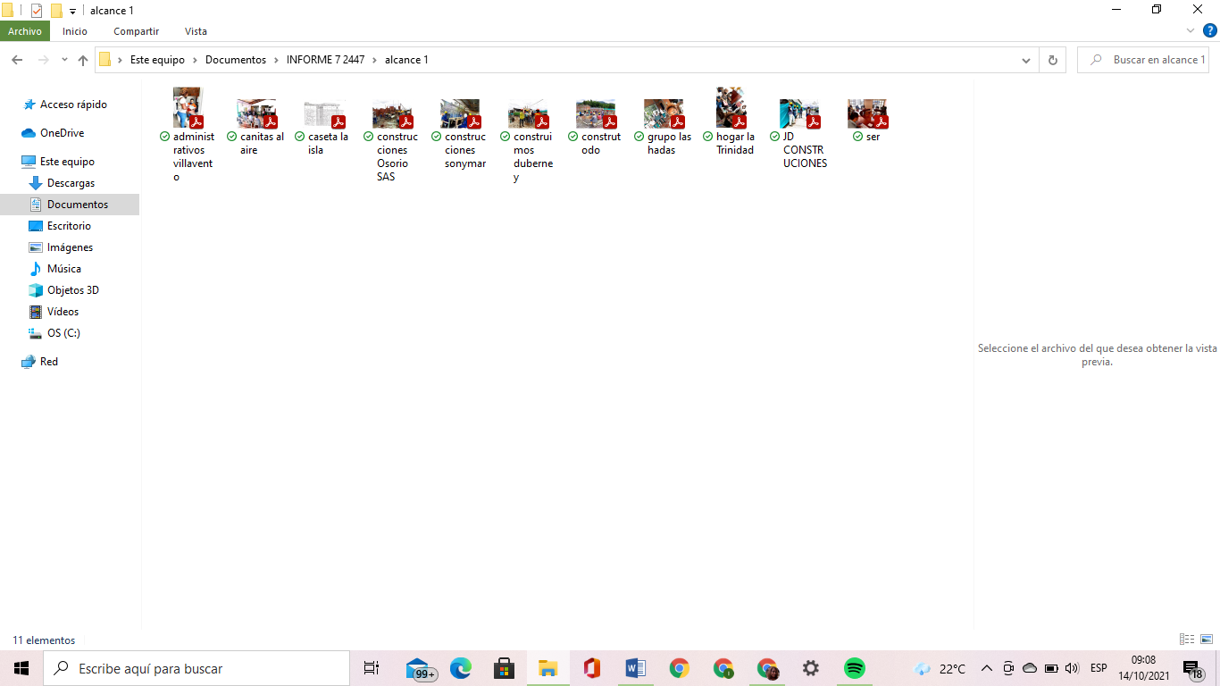

|  |
| --- |
| **ALCANCE 2.**  Realizar acciones para la promoción, prevención y sensibilización con población universitaria sobre factores de riesgos para enfermedad pulmonar obstructiva crónica, cesación de consumo de tabaco, cáncer de pulmón y Asma |

**Actividades ejecutadas:** durante el periodo asignado se realizaron las siguientes actividades:

17 de septiembre 2021: 11:00 am y 2:00 pm se realiza educación y sensibilización en época asma va de pulmón y tabaquismo, con énfasis especial en los dispositivos de tabaco, y rutas de atención en pis para el apoyo de personas fumadoras, esta fue realizada en la Universidad De Las Américas, programas de medicina y terapia respiratoria, de manera virtual plataforma temas

21 de septiembre 2021: 8:00 am y 7:00 pm se realiza educación y sensibilización en Epoc asma ca de pulmón y tabaquismo, con énfasis especial en los dispositivos de tabaco, y rutas de atención en vips para el apoyo de personas fumadoras, esta fue realizada en la universidad libre sede centro, programa derecho jornada diurna y nocturna de manera presencial, cumpliendo con todos los protocolos de bioseguridad

21 de septiembre 2021: se realiza educación y sensibilización en Epoc asma ca de pulmón y tabaquismo, con énfasis especial en los dispositivos de tabaco, y rutas de atención en pis para el apoyo de personas fumadoras, esta fue realizada en la fundación universitaria del área andina programa de optometría de manera virtual plataforma golpe meet

22 de septiembre 2021: se realiza educación y sensibilización en Epoc asma ca de pulmón y tabaquismo, con énfasis especial en los dispositivos de tabaco, y rutas de atención en pis para el apoyo de personas fumadoras, esta fue realizada en la universidad libre sede centro, programa de economía de manera presencial, cumpliendo con todos los protocolos de bioseguridad

22 de septiembre 2021: se realiza educación y sensibilización en Epoc asma ca de pulmón y tabaquismo, con énfasis especial en los dispositivos de tabaco, y rutas de atención en pis para el apoyo de personas fumadoras, este fue realizada en la fundación universitaria del área andina programa de fisioterapia de manera virtual plataforma golpe meet,

23 de septiembre 2021: 7:30 am 8:30 am y 9:30 am se realiza educación y sensibilización en Epoc asma ca de pulmón y tabaquismo, con énfasis especial en los dispositivos de tabaco, y rutas de atención en pis para el apoyo de personas fumadoras, esta fue realizada en la universidad libre, con el personal administrativo, de manera virtual plataforma golpe meet y con el programa de trabajo social de forma presencial cumpliendo con todos los protocolos de bioseguridad

4 de octubre 2021: se realiza educación y sensibilización en Epoc asma ca de pulmón y tabaquismo, con énfasis especial en los dispositivos de tabaco, y rutas de atención en pis para el apoyo de personas fumadoras, este fue realizada en la universidad UNIMINUTO de manera virtual plataforma golpe meet,

|  |  |
| --- | --- |
| **UNIVERSIDAD** | **FECHA DE ACTIVIDAD** |
| UNIVERSIDAD DE LAS AMERICAS MEDICINA | 17 de septiembre |
| UNIVERSIDAD DE LAS AMERICAS TERAPIA RESPIRATORIA | 17 de septiembre |
| UNIVERSIDADLIBRE DERECHO NOCTURNA | 21 de septiembre |
| UNIVERSIDAD LIBRE DERECHO DIURNA | 21 de septiembre |
| FUAA OPTOMETRIA | 21 de septiembre |
| FUAA FISIOTERAPIA | 22 de septiembre |
| UNIVERSIDAD LIBRE ECONOMIA | 22 de septiembre |
| UNIVERSIDAD LIBRE ADMINISTRATIVOS | 23 de septiembre |
| UNIVERSIDAD LIBRE TRABAJO SOCIAL | 23 de septiembre |
| UNIVERSIDAD LIBRE TRABAJO SOCIAL NOCTURNA | 23 de septiembre |
| UNIVERSIDAD UNIMINUTO | 4 de octubre |

**SOPORTES: CD contrato 2447/ informe 7/ Subcarpeta Alcance 2:** 1.pdf acta fea fisioterapia 2.pdf acta fea optometría 3.pdf acta un libre administrativo 4.pdf acta un minuto 5.pdf u de las américas medicina 6.pdf u de las américas ir 7.pdf un libre derecho nocturna 8.pdf un libre derecho 9.pdf un libre economía 10.pdf un libre trabajo social diurna 11.pdf un libre trabajo social nocturno

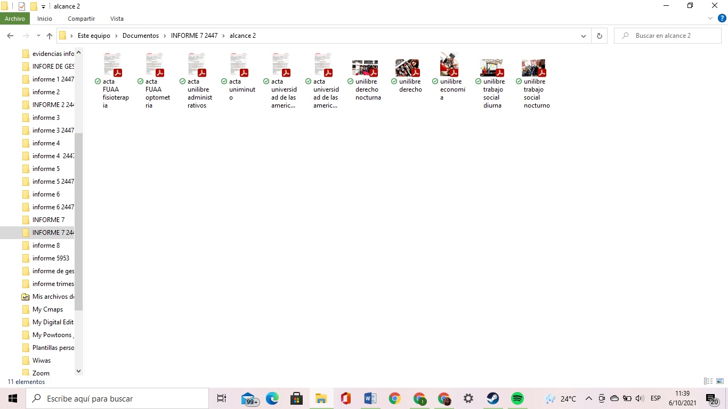

|  |  |
| --- | --- |
| **ALCANCE 3.**  Apoyar los requerimientos técnicos, operativos y administrativos como actualización del estado de salud, informes ejecutivos, cronogramas semanales, informes de gestión, apoyo educativo en las estrategias CARMEN y RBC e ingreso de actividades realizadas en el sistema establecido por la Secretaría de Salud Pública y Seguridad   |  | | --- | |  | |

**Actividades ejecutadas:** en el periodo informado se realizaron las siguientes actividades

20 de septiembre: se envía cronograma de actividades a la coordinadora Daniela Restrepo Quinceno

21 de septiembre: se realiza sensibilización y educación en el nodo Carmen claretianos con la usuaria Osmar días sobre tabaquismo y los riesgos para la salud ruta de atención para cesación de habito tabáquico, factores ambientales, fumador de primera, segunda y tercera mano, vareadores y cigarrillo electrónico

26 de septiembre: se realiza sensibilización y educación en el nodo Carmen san Joaquín con el señor Olmedo Castrillón Ospina sobre tabaquismo y los riesgos para la salud ruta de atención para cesación de habito tabáquico, factores ambientales, fumador de primera, segunda y tercera mano, vareadores y cigarrillo electrónico

26 de septiembre: se realiza sensibilización y educación en el nodo Carmen san Joaquín con el señor Elizabeth Castillo Escobar Sobre tabaquismo y los riesgos para la salud ruta de atención para cesación de habito tabáquico, factores ambientales, fumador de primera, segunda y tercera mano, vareadores y cigarrillo electrónico

27 de septiembre: se envía cronograma de actividades a la coordinadora Daniela Restrepo Quinceno

4 de octubre: se envía cronograma de actividades a la coordinadora Daniela Restrepo Quinceno

8 de octubre: se realiza sensibilización y educación en el nodo Carmen claretianos con la usuaria Otilia Angulo Camacho sobre tabaquismo y los riesgos para la salud ruta de atención para cesación de habito tabáquico, factores ambientales, fumador de primera, segunda y tercera mano, vareadores y cigarrillo electrónico

11 de octubre se envía cronograma de actividades a la coordinadora Daniela Restrepo Quinceno

**SOPORTES: CD contrato 2447/ informe 7/ Subcarpeta Alcance 3:1**.pdf acumulativo individuales 2.pdf acumulativo masivas 3.pdf cronograma # 3 sep. 4. pdf cronograma # 4 sep. 5. pdf cronograma # 5 sep. 6. pdf cronograma 1 de octubre 6.excel cronograma 2021 1 semana de octubre 7.excel cronograma 2021 2 semana de octubre 8.excel cronograma 2021 3 semana de septiembre 9.excel cronograma 2021 5 semana de septiembre 10.pdf Elizabeth Castrillón 11.pdf Osmar días 12.pdf olmedo Castrillón 13.pdf Otilia Angulo 14.pdf spa individuales 14 spa masivas

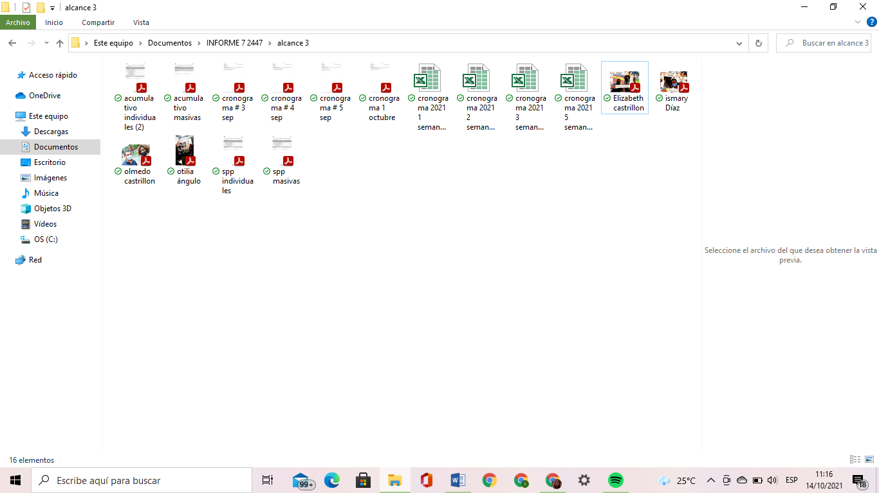

|  |
| --- |
| **ALCANCE 4.**  Participar y responder a los requerimientos de reuniones en general, comités, capacitaciones, actividades masivas, atención al público, cursos, evaluaciones y asistencias técnicas que sea convocado |

**Actividades ejecutadas:** en el periodo informado se asistió a 1 reunión de equipo 2 actividades masivas

15 de septiembre 2021: se realiza reunión de quipo de forma virtual, plataforma golpe meet temas:

* avance de plan de acción
* Disposición para las actividades masivas
* Puntualidad en la solicitud de informes

25 de septiembre 2021: se brinda apoyo y sensibilización en enfermedades respiratorias y tabaquismo, en la jornada descentralizada de la alcaldía del municipio de Pereira, comuna villa santana barrio el Danubio tocando los siguientes temas a los usuarios que asisten, educación pertinente de inhaladores y salud respiratoria, cuidado del entorno de los contaminantes ambientales, como humo de tabaco, además de condiciones físicas en el hogar, humedad piso en tierra y ventilación. Si hay niños con resfriados a repetición, manejo de signos de alarma

29 de septiembre 2021: se brinda apoyo en el diligenciamiento de registro spp en la jornada del día del corazón en la Plaza De Bolívar

**SOPORTES 1**.pdf acta reunión línea de trabajo 3 2.pdf jornada masiva alcaldía 3.pdf masiva día del corazón

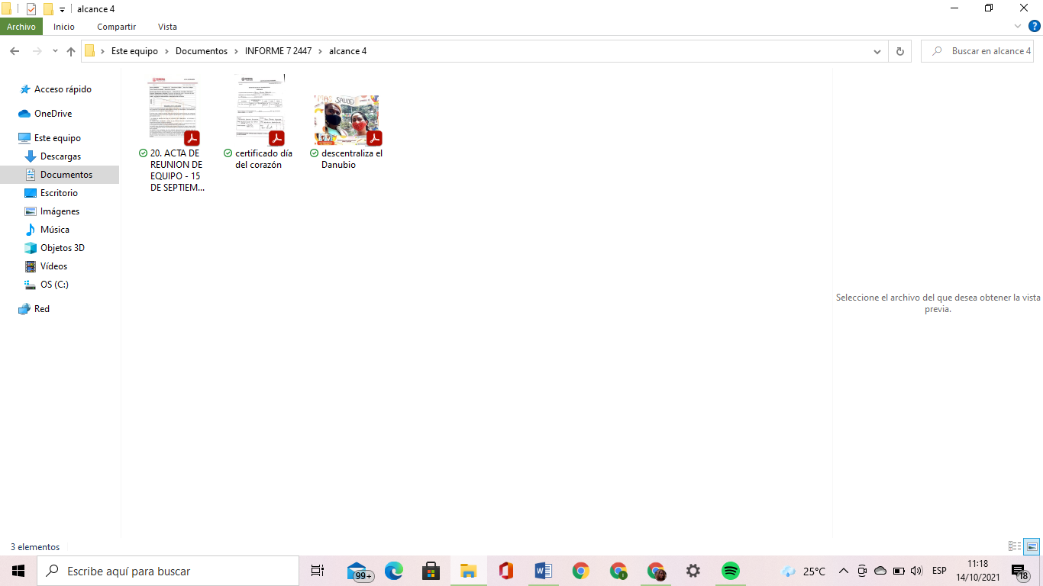

|  |
| --- |
|  |

|  |
| --- |
|  |

|  |  |
| --- | --- |
| **ALCANCE 5.**  Y las demás que sean asignadas y afines con el objeto, los alcances del contrato, y la misión de la entidad   |  | | --- | |  | |

**Actividades ejecutadas:** Durante el periodo informado no me fueron asignadas actividades para este alcance

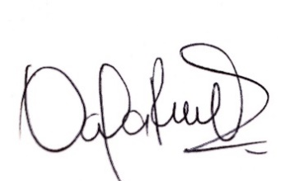**EL PRESENTE INFORME SE FIRMA A LOS DIECINUEVE (19) DÍAS DEL MES DE AGOSTO DE 2021**



**CONTRATISTA DANIELA RESTREPO QUICENO**

**HEIDY M. ARRIAGA COORDINADORA DIMENSIÓN**

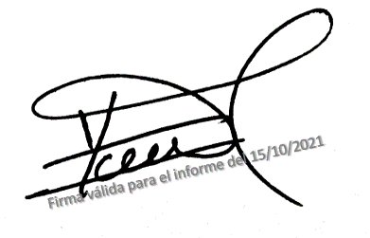

_____________________

**SUPERVISOR**

**YAMITH FERNANDO GARCIA MONSALVE**